Тема 3. Работа с портами ввода-вывода gpio. Светодиоды, кнопки, алгоритмы управления

3.1. Назначение и архитектура портов GPIO
Порты ввода-вывода общего назначения (General Purpose Input/Output, GPIO) являются базовым периферийным устройством любого микроконтроллера. Именно через GPIO микроконтроллер взаимодействует с внешним миром: считывает сигналы с кнопок и датчиков, управляет светодиодами, реле, двигателями и другими исполнительными устройствами. Несмотря на кажущуюся простоту, порты GPIO в STM32 обладают развитой архитектурой, позволяющей гибко настраивать поведение каждого вывода под конкретную задачу.
Микроконтроллеры STM32 имеют до 80 двунаправленных выводов, сгруппированных в порты от A до E (по 16 линий в каждом порту). Все выводы толерантны к напряжению 5 В, что позволяет подключать к ним периферию с более высоким логическим уровнем без риска повреждения. Каждый вывод может работать в нескольких режимах: как цифровой вход или выход общего назначения, как вывод альтернативной функции (для обслуживания USART, I2C, SPI, таймеров) или как линия внешнего прерывания (EXTI).
Архитектура порта GPIO включает несколько ключевых блоков: входной драйвер с триггером Шмидта для цифрового считывания, выходной драйвер с выбираемой нагрузочной характеристикой (двухтактный или с открытым стоком), регистры данных для чтения и записи, а также специальные регистры для атомарной битовой манипуляции. Такое разделение позволяет эффективно управлять каждым выводом независимо от остальных.
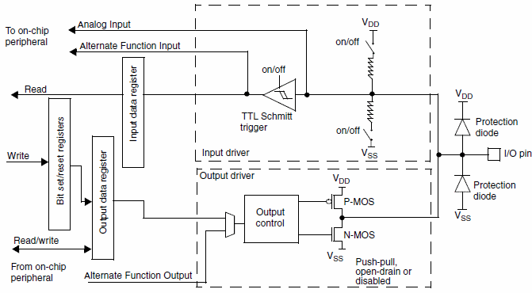
Рисунок 3.1 — Структурная схема порта GPIO STM32 с выделенными входным и выходным драйверами, регистрами данных и блоком альтернативных функций.

3.2. Регистры порта GPIO
Каждый порт GPIO управляется набором регистров, отображаемых в область периферии адресного пространства. Понимание назначения этих регистров необходимо для осознанной работы с портами, даже если в повседневной разработке используется библиотека HAL, скрывающая прямые обращения.
Регистры CRL (Configuration Register Low) и CRH (Configuration Register High) — два 32-битных конфигурационных регистра, совместно образующих 64-битный регистр настройки всех 16 выводов порта. На каждый вывод отводится 4 бита: 2 бита выбора режима (MODE) и 2 бита конфигурации (CNF). Режим определяет, работает ли вывод как вход, выход или альтернативная функция. Конфигурация задаёт дополнительные характеристики: для входов — тип подтяжки, для выходов — тип выходного каскада и максимальную скорость переключения.
Регистр IDR (Input Data Register) — 16-битный регистр, отражающий текущее состояние всех выводов порта. Чтение этого регистра позволяет узнать, какой логический уровень присутствует на каждом выводе в данный момент. Регистр доступен только для чтения.
Регистр ODR (Output Data Register) — 16-битный регистр выходных данных. Запись в этот регистр устанавливает логические уровни на всех выводах порта одновременно. Младшие 16 бит используются для данных, старшие 16 бит зарезервированы.
Регистр BSRR (Bit Set/Reset Register) — 32-битный регистр для атомарной установки и сброса отдельных битов. Запись единицы в младшие 16 бит устанавливает соответствующий вывод в высокое состояние, запись единицы в старшие 16 бит сбрасывает вывод в низкое состояние. Этот регистр особенно важен в многозадачных системах и обработчиках прерываний, так как операция выполняется атомарно, без риска конфликтов доступа.
Регистр BRR (Bit Reset Register) — 16-битный регистр, позволяющий сбрасывать отдельные биты. Запись единицы в определённый бит сбрасывает соответствующий вывод порта.
Регистр LCKR (Lock Register) — регистр блокировки конфигурации. После завершения настройки портов можно заблокировать их конфигурацию, предотвратив случайное изменение параметров в ходе выполнения программы. Активация блокировки осуществляется специальной последовательностью записей.
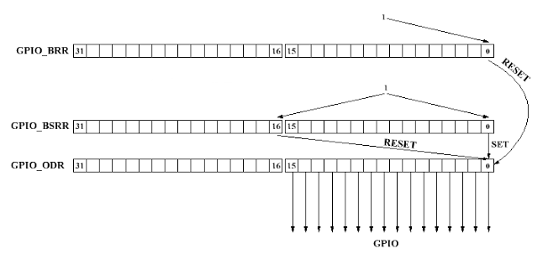
Рисунок 3.2 — Структура регистров порта GPIO с указанием назначения каждого

3.3. Режимы работы выводов
Каждый вывод GPIO может быть сконфигурирован в один из нескольких режимов. Выбор режима зависит от того, какую функцию должен выполнять вывод в конкретном приложении.
Режимы входа:
Аналоговый вход используется, когда к выводу подключён аналоговый сигнал, например, для последующего преобразования в АЦП. В этом режиме цифровой входной буфер отключается, что снижает потребление тока и исключает ложные срабатывания триггера Шмидта.
Плавающий вход (floating input) — состояние вывода по умолчанию после сброса. В этом режиме вывод не имеет никакой подтяжки ни к питанию, ни к земле. Если к выводу не подключён внешний источник сигнала, его состояние неопределено, что может приводить к ложным срабатываниям. Этот режим применяется только тогда, когда внешний сигнал гарантированно имеет определённый логический уровень.
Вход с подтяжкой к питанию (pull-up) — вывод подключён к напряжению питания через внутренний резистор большого номинала. Если внешний сигнал не активен, на выводе устанавливается высокий логический уровень. Этот режим удобен для подключения кнопок, замыкающих вывод на землю.
Вход с подтяжкой к земле (pull-down) — вывод подключён к земле через внутренний резистор. Если внешний сигнал не активен, на выводе устанавливается низкий логический уровень. Применяется для кнопок, замыкающих вывод на питание.
Режимы выхода:
Двухтактный выход (push-pull) — выходной каскад содержит два транзистора, один из которых подключает вывод к питанию, а другой — к земле. В каждый момент времени активен только один транзистор. Такой выход может как источать, так и поглощать ток, обеспечивая чёткие логические уровни. Это наиболее распространённый режим для управления светодиодами, реле и другими нагрузками.
Выход с открытым стоком (open-drain) — выходной каскад содержит только нижний транзистор, подключающий вывод к земле. Для получения высокого уровня необходим внешний подтягивающий резистор. Этот режим применяется в шинах с коллекторным монтажом, таких как I2C, а также для сопряжения схем с разными логическими уровнями.
Скорость переключения выходов может быть выбрана из трёх значений: 2 МГц, 10 МГц и 50 МГц. Рекомендуется устанавливать минимальную достаточную скорость, так как это снижает уровень электромагнитных излучений и потребление тока. Для управления светодиодами достаточно 2 МГц, для высокоскоростных интерфейсов требуется 50 МГц.
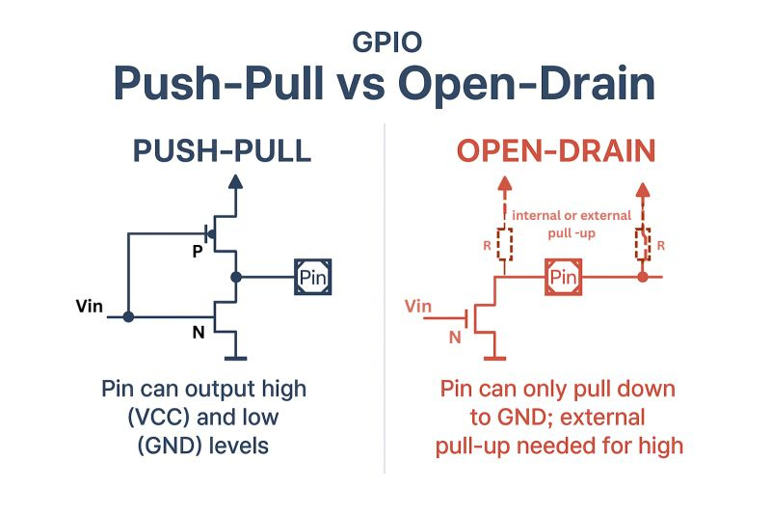
Рисунка 3.3 — Схема выходного каскада GPIO в режимах push-pull и open-drain

3.4. Функции библиотеки HAL для работы с GPIO
Библиотека HAL предоставляет высокоуровневые функции для работы с портами GPIO, скрывающие сложность прямых обращений к регистрам. Эти функции являются основными инструментами разработчика при повседневной работе.
Функция HAL_GPIO_WritePin используется для установки определённого логического уровня на выводе. Она принимает три аргумента: указатель на порт (GPIOx), маску пина (GPIO_Pin) и желаемое состояние (GPIO_PIN_SET для высокого уровня или GPIO_PIN_RESET для низкого).
Пример использования: HAL_GPIO_WritePin(GPIOC, GPIO_PIN_13, GPIO_PIN_SET);
Эта команда устанавливает высокий уровень на 13-м выводе порта C. Важно понимать, что на плате Blue Pill светодиод подключён между выводом PC13 и питанием, поэтому высокий уровень на выводе гасит светодиод, а низкий — зажигает. Это так называемая инвертированная логика управления.
Функция HAL_GPIO_ReadPin возвращает текущее состояние вывода. Она принимает два аргумента: указатель на порт и маску пина. Возвращаемое значение имеет тип GPIO_PinState и равно GPIO_PIN_SET или GPIO_PIN_RESET.
Пример использования: GPIO_PinState state = HAL_GPIO_ReadPin(GPIOA, GPIO_PIN_0);
if (state == GPIO_PIN_SET) {
// кнопка нажата
}
Функция HAL_GPIO_TogglePin инвертирует текущее состояние вывода. Если на выводе был высокий уровень, он станет низким, и наоборот. Эта функция особенно удобна для мигания светодиодов.
Пример использования: HAL_GPIO_TogglePin(GPIOC, GPIO_PIN_13);
Все три функции работают с маской пина, что позволяет при необходимости комбинировать несколько пинов в одном вызове. Однако на практике чаще всего используется один пин за раз.

3.5. Подключение светодиодов
Светодиод (Light Emitting Diode, LED) является простейшим индикаторным устройством и чаще всего используется для начального знакомства с микроконтроллером. Правильное подключение светодиода требует понимания его электрических характеристик.
Светодиод — это полупроводниковый прибор, пропускающий ток только в одном направлении. При протекании тока он излучает свет. Падение напряжения на светодиоде зависит от его цвета и обычно составляет от 1.8 В (красный) до 3.3 В (синий, белый). Рабочий ток типичных индикаторных светодиодов лежит в диапазоне 5–20 мА.
Схема подключения с общим катодом: вывод микроконтроллера через токоограничивающий резистор соединяется с анодом светодиода, катод подключается к земле. При высоком уровне на выводе микроконтроллера ток течёт через светодиод и он светится.
Схема подключения с общим анодом: катод светодиода подключён к питанию, анод через резистор — к выводу микроконтроллера. В этом случае светодиод светится при низком уровне на выводе (инвертированная логика). Именно такая схема используется на плате Blue Pill для встроенного светодиода на PC13.
Токоограничивающий резистор обязателен. Без него ток через светодиод ограничен только внутренним сопротивлением выхода микроконтроллера и может превысить максимально допустимое значение, что приведёт к повреждению и вывода, и светодиода.
Расчёт сопротивления резистора выполняется по закону Ома:
$$R = (Vcc - Vled) / Iled$$
Где $Vcc$ — напряжение питания (3.3 В для STM32), $Vled$ — падение напряжения на светодиоде, $Iled$ — желаемый ток. Для красного светодиода с $Vled$ = 2.0 В и $Iled$ = 10 мА: $R$ = (3.3 - 2.0) / 0.01 = 130 Ом
Ближайшее стандартное значение — 150 или 220 Ом. Использование большего сопротивления снижает яркость, но увеличивает надёжность.
Важно учитывать ограничения микроконтроллера: максимальный ток через один вывод составляет 25 мА, а суммарный ток через весь порт не должен превышать 150 мА. Если необходимо управлять более мощной нагрузкой, следует использовать транзисторный ключ или специализированный драйвер.
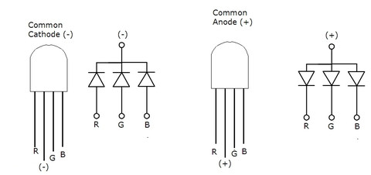
Рисунок 3.4 — Схемы подключения светодиода с общим катодом и общим анодом

3.6. Подключение кнопок
Кнопка является простейшим устройством ввода информации. При нажатии она замыкает контакты, при отпускании — размыкает. Задача микроконтроллера — считать состояние кнопки и интерпретировать его как событие.
Подключение кнопки без подтяжки приводит к тому, что в отпущенном состоянии вывод микроконтроллера оказывается в неопределённом состоянии (плавающий вход). На таком выводе могут наводиться помехи, что вызывает ложные срабатывания. Поэтому всегда необходимо использовать подтяжку — либо внешнюю (резистором 10 кОм), либо внутреннюю (программно настраиваемую в CubeMX).
Схема с подтяжкой к земле: кнопка соединяет вывод с питанием, внутренний pull-down резистор удерживает вывод в низком уровне при отпущенной кнопке. При нажатии на выводе появляется высокий уровень.
Схема с подтяжкой к питанию: кнопка соединяет вывод с землёй, внутренний pull-up резистор удерживает высокий уровень. При нажатии — низкий уровень. Эта схема более распространена, так как соответствует активной низкому уровню.
Настройка в CubeMX:
- Выбрать пин, к которому подключена кнопка.
- Установить режим GPIO_Input.
- В поле GPIO Pull-up/Pull-down выбрать нужный тип подтяжки.
- В поле User Label задать удобное имя (например, BTN1), чтобы сгенерированный код содержал читаемые константы BTN1_GPIO_Port и BTN1_Pin.
Чтение состояния кнопки в коде:
uint8_t btn = HAL_GPIO_ReadPin(BTN1_GPIO_Port, BTN1_Pin);
if (btn == GPIO_PIN_RESET) {
// кнопка нажата (при pull-up и подключении к земле)
}

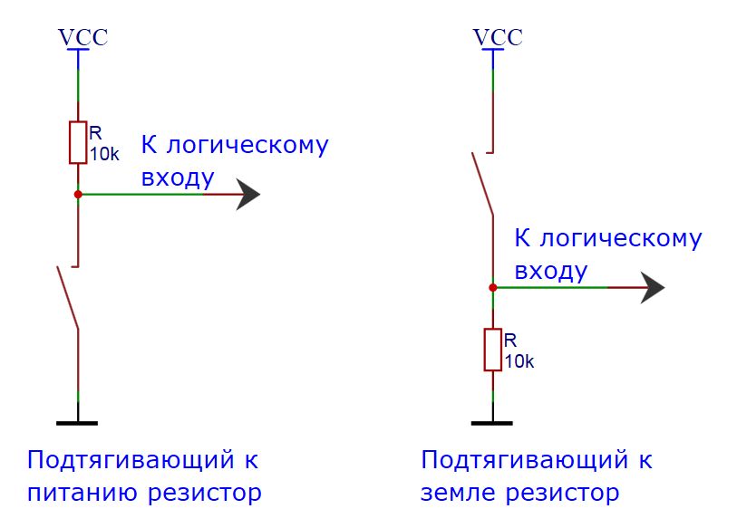
Рисунок 3.5 — Схемы подключения кнопки с pull-up и pull-down подтяжкой

3.7. Дребезг контактов и методы его подавления
Механические кнопки и переключатели имеют существенный недостаток: при нажатии и отпускании их контакты не замыкаются и размыкаются мгновенно. Вместо этого происходит серия быстрых замыканий и размыканий, называемая дребезгом контактов (contact bounce). Длительность дребезга обычно составляет 5–50 мс.
Для микроконтроллера, работающего на частоте 72 МГц, дребезг выглядит как серия нажатий и отпусканий, происходящих за микросекунды. Без подавления дребезга одно физическое нажатие кнопки может быть интерпретировано как десятки событий, что приведёт к некорректной работе программы.
Программное подавление дребезга реализуется простой задержкой после первого обнаружения нажатия. После того как программа зафиксировала изменение состояния вывода, она выжидает 20–50 мс и повторно проверяет состояние. Если состояние осталось изменённым, считается, что кнопка действительно нажата.
Пример реализации: if (HAL_GPIO_ReadPin(BTN1_GPIO_Port, BTN1_Pin) == GPIO_PIN_RESET) {
HAL_Delay(20);
if (HAL_GPIO_ReadPin(BTN1_GPIO_Port, BTN1_Pin) == GPIO_PIN_RESET)
{
// кнопка действительно нажата // обработка события
}
}
Недостаток этого метода — использование блокирующей функции HAL_Delay, что неприемлемо в многозадачных системах. Более совершенные алгоритмы используют таймеры и конечные автоматы для подавления дребезга без блокировки выполнения программы.
Аппаратное подавление дребезга осуществляется подключением конденсатора ёмкостью около 100 нФ параллельно кнопке. Конденсатор сглаживает быстрые переходные процессы, но не устраняет их полностью, поэтому часто комбинируется с программной обработкой.
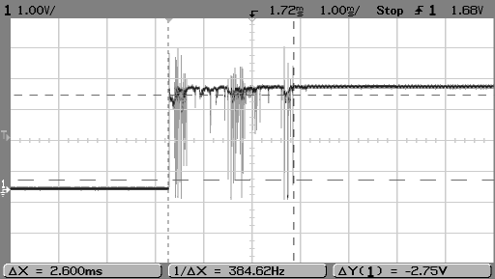
Рисунок 3.6 — Осциллограмма дребезга контактов и схема аппаратного подавления

3.8. Альтернативные функции выводов
Многие выводы STM32 могут работать не только как GPIO, но и как выводы периферийных устройств: USART, I2C, SPI, таймеров, АЦП и других. Такая возможность называется альтернативной функцией (Alternate Function, AF).
Каждый вывод может быть связан с несколькими альтернативными функциями. Например, вывод PA9 может работать как GPIO, как TX USART1, как выход TIM1_CH1 или как вывод SCL I2C. Выбор конкретной функции осуществляется через регистры альтернативных функций (AFIO в STM32F1 или AFR в более новых сериях).
При настройке в CubeMX выбор альтернативной функции происходит автоматически: если пользователь назначает выводу функцию USART1_TX, CubeMX сам переключит вывод из режима GPIO в режим альтернативной функции и настроит соответствующие регистры.
Важно понимать: после выбора альтернативной функции вывод перестаёт реагировать на обычные функции GPIO. Запись в регистр ODR не изменит состояние вывода, чтение регистра IDR не отразит реальный уровень на выводе. Управление выводом осуществляется через регистры соответствующего периферийного устройства.
После сброса все выводы по умолчанию настроены как плавающие входы. Это безопасное состояние, при котором выводы не потребляют ток и не влияют на внешние цепи. Перед началом работы с периферией необходимо явно настроить каждый используемый вывод.

3.9. Практические рекомендации по работе с GPIO
При разработке реальных приложений с использованием портов GPIO следует соблюдать ряд правил, обеспечивающих надёжную работу устройства.
Во-первых, всегда используйте токоограничивающие резисторы при подключении светодиодов и других нагрузок. Превышение максимального тока через вывод (25 мА) или через весь порт (150 мА) приводит к необратимому повреждению микроконтроллера.
Во-вторых, не оставляйте входы в плавающем состоянии. Всегда используйте подтяжку — внутреннюю или внешнюю. Плавающий вход может потреблять значительный ток из-за одновременного открытия обоих транзисторов входного буфера при напряжениях около половины питания.
В-третьих, учитывайте инвертированную логику на некоторых платах. На Blue Pill встроенный светодиод на PC13 зажигается при низком уровне, так как подключён между выводом и питанием. Это часто приводит к путанице у начинающих разработчиков.
В-четвёртых, используйте маркеры USER CODE BEGIN и USER CODE END для размещения пользовательского кода. При перегенерации проекта из CubeMX код вне этих маркеров будет потерян.
В-пятых, для критичных по времени приложений избегайте блокирующих функций, таких как HAL_Delay. Вместо них используйте таймеры и прерывания, что будет рассмотрено в следующей теме.
В-шестых, при проектировании печатной платы размещайте развязывающие конденсаторы как можно ближе к выводам питания микроконтроллера. Это снижает уровень помех и повышает надёжность работы портов ввода-вывода.

Контрольные вопросы для самопроверки
- Какие режимы работы выводов GPIO существуют в STM32? В чём разница между push-pull и open-drain?
- Зачем нужна подтяжка для входов? Какие типы подтяжки поддерживаются в STM32?
- Что такое дребезг контактов и как его можно подавить программно и аппаратно?
- Как с помощью библиотеки HAL установить, сбросить, прочитать и инвертировать состояние вывода GPIO?
- Как рассчитать токоограничивающий резистор для светодиода? Какие ограничения по току существуют для выводов STM32?
- Что такое конечный автомат и как его реализовать на языке Си? Приведите пример.
- Как обрабатывать комбинации кнопок с использованием логических операторов?
- Что такое альтернативные функции выводов и как они переключаются?
- В чём разница между регистрами ODR и BSRR? Почему BSRR предпочтительнее в многозадачных системах?
- Какие практические рекомендации следует соблюдать при работе с портами GPIO?

